Opis pracy plastycznej
zgłoszonej do konkursu (dołączony do pracy)
Imię, nazwisko i wiek autora:
..................................................................................
Imię i nazwisko postaci przedstawionej w pracy: ..................................................................................
Uzasadnienie wyboru: …………………………………………….. ……………………………………………………………………….……………………………………………………………………….……………………………………………………………………….
Placówka - nazwa:
..................................................................................
adres:
..................................................................................
nauczyciel – opiekun:
................................................................................

Opis pracy plastycznej
zgłoszonej do konkursu (dołączony do pracy)
Imię, nazwisko i wiek autora:
..................................................................................
Imię i nazwisko postaci przedstawionej w pracy: ..................................................................................
Uzasadnienie wyboru: …………………………………………….. ……………………………………………………………………….……………………………………………………………………….……………………………………………………………………….
Placówka - nazwa:
..................................................................................
adres:
..................................................................................
nauczyciel – opiekun:
................................................................................

Partnerzy:
Miejska Biblioteka Publiczna w Zabrzu

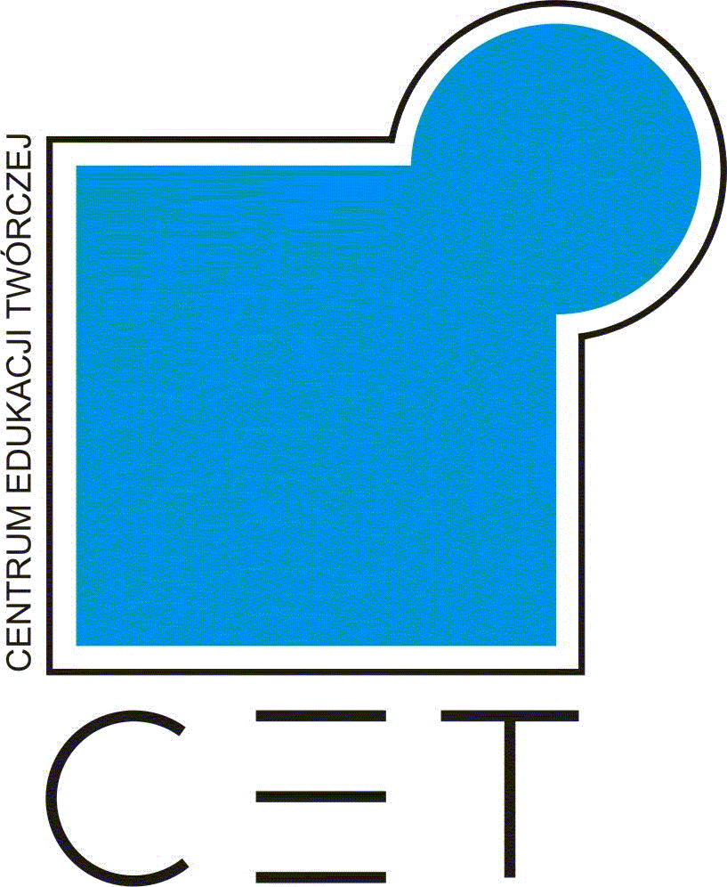
Organizator:
Ognisko Pracy Pozaszkolnej nr 4 w Zabrzu Centrum Edukacji Twórczej

Partnerzy:
Urząd Miejski w Zabrzu
Muzeum Miejskie w Rudzie Śląskiej
Miejska Biblioteka Publiczna w Zabrzu

XX Konkurs
Karykatura Ślązaka
i Ślązaczki

konkurs plastyczny

Zabrze

styczeń – maj 2026



XIX KONKURS

„KARYKATURA ŚLĄZAKA i ŚLĄZACZKI”

I. Zadanie konkursu plastycznego:
- wykonanie karykatury wybitnej Ślązaczki/wybitnego Ślązaka, zajmujących się dowolną dziedziną, na tle obiektu architektury, z którym byli związani, a także krótkie uzasadnienie przez ucznia swojego wyboru (1-2 zdania);
- technika dowolna na płaszczyźnie (kolaż, rysunek, malarstwo),
- format pracy od A-4 do A-2.
II. Cele konkursu:
- upowszechnienie wśród młodzieży wiedzy o wybitnych postaciach Śląska,
- promocja śląskiej architektury,
- doskonalenie kompetencji plastycznych,
- kształcenie umiejętności analizowania i komentowania rzeczywistości,
- zachęcanie do twórczej aktywności.
III. Uczestnicy/kategorie:
- młodzież szkół podstawowych klasy IV - VI
- młodzież szkół podstawowych klas VII i VIII
- młodzież szkół średnich
- młodzież szkół specjalnych
- młodzież placówek pozaszkolnych, klubów – z uwzględnieniem wieku.
IV. Zasady udziału w konkursie:
1. Nauczyciel nadzoruje pracę ucznia, czuwając nad jej wysoką jakością i samodzielnością.
2. Każda praca musi zostać opisana zgodnie ze wzorem opisu - w niniejszym regulaminie bądź do pobrania na stronie www.opp4.zabrze.pl. Opis należy przykleić na odwrocie pracy. Ważne jest czytelne napisanie uzasadnienia.
3. Do pracy trzeba dodać wypełniony załącznik nr 1 dołączony do regulaminu lub do pobrania na stronie www.opp4.zabrze.pl.
4. Nagrodzone prace będą prezentowane na stronie internetowej organizatora www.opp4.zabrze.pl, w formie wystaw pokonkursowych oraz w gazecie młodzieżowej Kątem oka, wydawanej przez organizatora. Zostaną wtedy podane imiona i nazwiska laureatów, ich opiekunów, placówka, z której laureat zgłaszał prace (forma publikacji wyników konkursu).
5. Udział w konkursie oznacza akceptację jego warunków, opisanych w niniejszym regulaminie.
6. Zgłoszenie udziału w konkursie jest jednoznaczne z akceptacją na przetwarzanie danych osobowych uczestników konkursu oraz ich opiekunów (imię, nazwisko, wiek, szkoła) w celu organizacji i właściwego przebiegu wydarzenia oraz archiwizacji koniecznych dokumentów dot. konkursu.
V. Terminy:
1. Termin oddania prac z opisem i załącznikiem nr 1: do 15 kwietnia 2026 pod adresem Ognisko Pracy Pozaszkolnej nr 4 w Zabrzu „Centrum Edukacji Twórczej” ul. Korczoka 98, 41-806 Zabrze.
Prace złożone po terminie lub bez załączników nie będą uwzględniane.
2. O finale konkursu laureaci zostaną zawiadomieni telefonicznie lub
e-mailem. Informujemy, że podczas finału przewiduje się możliwość utrwalania wizerunku uczestników w postaci zdjęć i/lub nagrań audiowizualnych. Każda osoba podejmująca decyzję o uczestniczeniu w wydarzeniu, przyjmuje do wiadomości, że jej wizerunek ujęty jako szczegół większej całości, może zostać rozpowszechniony w sposób nieodpłatny i nieograniczony w czasie w rozumieniu art. 81 ust. 2 pkt 2 ustawy z dnia 4 lutego 1994 r. o prawie autorskim i prawach pokrewnych
VI. Kryteria oceny:
Prace zostaną ocenione przez profesjonalistów.
Komisja zwróci uwagę na: zgodność z zadaniem konkursowym, wybór postaci i obiektu architektonicznego, umiejętności plastyczne autorów oraz ich zainteresowanie kulturą i historią Śląska.
W uzasadnionych przypadkach Komisja może podjąć decyzję o zmianie zaplanowanych kategorii.
Komisja czuwa nad prawidłowością przebiegu konkursu, dokonuje oceny prac konkursowych, wyłania najlepsze spośród nich oraz przyznaje nagrody.
Decyzja Komisji co do wyboru najlepszych prac jest ostateczna i nie przysługuje od niej odwołanie.
Organizator zastrzega sobie możliwość zmian postanowień zawartych w Regulaminie Konkursu, ostateczna interpretacja niniejszego regulaminu należy do Organizatora.
VII. Więcej informacji: Ognisko Pracy Pozaszkolnej nr 4 w Zabrzu Centrum Edukacji Twórczej.
www.opp4.zabrze.pl
tel./fax 32 277 54 81,
koordynator: Aleksandra Harzowska
e-mail: aharzowska@opp4.zabrze.pl,
VIII. Ochrona danych osobowych i prawa autorskie
Uczestnik Konkursu składa oświadczenie i gwarantuje, że praca konkursowa będzie wynikiem jego twórczości i nie będzie naruszała praw autorskich oraz jakichkolwiek innych praw osób trzecich. Odpowiedzialność za naruszenie przez projekt jakichkolwiek praw osób trzecich w całości obciąża uczestnika konkursu. Organizator zastrzega sobie prawo wykluczenia z udziału w Konkursie uczestnika, w stosunku do którego powstało uzasadnione podejrzenie, że zgłoszona przez niego praca narusza lub będzie naruszać jakiekolwiek prawa osób trzecich.
Nadesłanie prac konkursowych jest równoznaczne z nieodpłatnym przeniesieniem praw autorskich majątkowych na Organizatora do wykorzystywania nadesłanych prac konkursowych na polach wymienionych w art. 50 ustawy z dnia 4 lutego 1994 roku o prawie autorskim i prawach pokrewnych zgodnie z treścią umowy o przeniesienie praw autorskich stanowiącej załącznik nr 1 do regulaminu konkursu.
Niedostarczenie podpisanego Załącznika nr 1 skutkuje natychmiastowym zdyskwalifikowaniem nadesłanych prac.
Organizator zastrzega sobie prawo publikacji wybranych prac w materiałach promocyjnych oraz w wydawnictwach okolicznościowych, materiałach prasowych i w internecie jako formę promocji autora i konkursu w zakresie wszystkich pól eksploatacji obejmujących w szczególności: a) utrwalenie i zwielokrotnienie, w tym techniką drukarską, cyfrową i zapisu magnetycznego b) wykorzystanie pracy lub jej fragmentów do innych form edytorskich (w szczególności plansze, plakaty, publikacje okolicznościowe) c) wprowadzenie do obrotu (upowszechnianie) poprzez środki masowego przekazu (prasa, radio, telewizja, internet – strona internetowa organizatora i/lub partnerów medialnych) d) wykorzystanie do celów marketingowych i/lub promocji Organizatora.
Prawa autorskie do pracy przenoszone są bez ograniczeń terytorialnych i czasowych.
Prace nadesłane na Konkurs nie będą zwracane Autorom.

Informacja dotycząca przetwarzania danych osobowych:
Zgodnie z art. 13 ust. 1 i 2 oraz art. 14 Rozporządzenia Parlamentu Europejskiego i Rady (UE) 2016/679 z 27 kwietnia 2016 r. w sprawie ochrony osób fizycznych w związku z przetwarzaniem danych osobowych i w sprawie swobodnego przepływu takich danych oraz uchylenia dyrektywy 95/46/WE (ogólne rozporządzenie o ochronie danych), dalej: RODO, informujemy, że administratorem danych osobowych jest Ognisko Pracy Pozaszkolnej nr 4 w Zabrzu (dalej: Administrator), ul. Korczoka 98, tel.: 32 277-54-81, e-mail: opp4@opp4.zabrze.pl, REGON: 272075085, NIP: 6481101975. We wszelkich sprawach związanych z ochroną danych osobowych można skontaktować się z Inspektorem Ochrony Danych, Panią Patrycją Hładoń, nadzorującą prawidłowość przetwarzania danych osobowych, z którą można skontaktować się za pośrednictwem adresu e-mail: patrycja@informatics.jaworzno.pl lub telefonicznie: 668416144.
Dane są przetwarzane na podstawie art. 6 ust. 1 lit. a) RODO, czyli na podstawie dobrowolnej zgody na przetwarzanie danych osobowych w ściśle określonym celu, wskazanym poniżej oraz na podstawie art. 6 ust. 1 lit. c) RODO w nawiązaniu do art. 81 ust. 2 pkt 2 ustawy z dnia 4 lutego 1994 r. o prawie autorskim i prawach pokrewnych, jak i art. 6 ust. 1 lit. e) RODO w związku z zadaniem publicznym, jakim jest wychowanie i kształtowanie postaw dzieci i młodzieży. Dane przetwarzane są w celu udziału w konkursie, obsługi uczestników konkursu oraz zapewnienia prawidłowej organizacji konkursu, w tym prowadzenia dokumentacji związanej z konkursem, jak również promocji konkursu i będą przechowywane do momentu wycofania zgody przez osobę, której dane dotyczą, za wyjątkiem dokumentacji konkursu, której przechowywanie regulują stosowne przepisy prawa dot. przechowywania i archiwizacji dokumentów.
Dostęp do danych będą miały osoby pracujące i współpracujące z Administratorem w zakresie realizacji działań ustawowych i statutowych Organizatora, w tym organizacji i promocji konkursu na terenie województwa, które publikując informację o konkursie na swoich stronach internetowych oraz zamieszczając fotorelacje z wystaw stają się samodzielnymi administratorami danych publikowanych w zarządzanych przez nich przestrzeniach. Informacje o konkursie, jego laureatach i fotograficzna relacja zostanie udostępniona na stronach internetowych i mediach Partnerów oraz Fundatorów konkursu, w tym Urzędu Miasta Zabrze, Miejskiej Biblioteki Publicznej w Zabrzu oraz Muzeum Miejskim w Rudzie Śląskiej.
Jeśli dane osobowe nie zostały pozyskane przez Administratora bezpośrednio od Państwa, to dane osobowe w zakresie: m.in.: dane identyfikacyjne oraz kontaktowe mogły zostać pozyskane przez Administratora z otrzymanego formularza zgłoszeniowego.
Informujemy, że każdemu właścicielowi danych przysługują następujące prawa dotyczące danych osobowych: dostępu do danych osobowych, sprostowania lub uzupełniania danych osobowych, ograniczenia przetwarzania danych, usunięcia danych, przeniesienia danych osobowych, prawo do cofnięcia zgody w dowolnym momencie, wniesienia sprzeciwu wobec przetwarzania danych, wniesienia skargi do organu nadzorczego tj. Prezesa Urzędu Ochrony Danych Osobowych, dane kontaktowe: https://uodo.gov.pl/p/kontakt.
Państwa dane nie będą przetwarzane w sposób zautomatyzowany, w tym również profilowane. Administrator nie przekazuje danych poza teren Polski/ UE/ Europejskiego Obszaru Gospodarczego z zastrzeżeniem ponadnarodowego charakteru przepływu danych w ramach serwisów społecznościowych z zastosowaniem stosowanych przez właścicieli portali społecznościowych klauzul umownych zatwierdzonych przez Komisję Europejską i decyzji Komisji Europejskiej stwierdzających odpowiedni stopień ochrony danych w odniesieniu do określonych krajów.

Załącznik nr 1 - OŚWIADCZENIE RODZICA/OPIEKUNA PRAWNEGO

…………..…………………………..
miejscowość, data

XX Konkurs Karykatura Ślązaka i Ślązaczki

……………………………………………………………………
imię i nazwisko dziecka
……………………………………………………………………
wiek
……………………………………………………………………
nazwa, adres, telefon placówki

- Oświadczam, iż wyrażam zgodę na udział mojego dziecka w „XX Konkursie Karykatury Ślązaka i Ślązaczki” organizowanym przez Ognisko Pracy Pozaszkolnej nr 4 „Centrum Edukacji Twórczej” w Zabrzu.
- Oświadczam, że znam postanowienia regulaminu konkursu, w tym zasady przetwarzania danych osobowych oraz regulacje dotyczące praw autorskich i akceptuję ich treść.
- Oświadczenie o prawach autorskich
Oświadczam, że moje dziecko jest autorem zgłoszonej pracy i przyjmuję warunki Konkursu Karykatura Ślązaka i Ślązaczki, zawarte w regulaminie. Jednocześnie przenoszę na Ognisko Pracy Pozaszkolnej nr 4 „Centrum Edukacji Twórczej” w Zabrzu przy ul. Korczoka 98 prawa autorskie do zgłoszonej pracy i prawa zależne do pracy na wszystkich polach eksploatacji znanych w chwili składania niniejszego oświadczenia, w szczególności w zakresie następujących pól eksploatacji: utrwalenie i zwielokrotnienie, w tym techniką drukarską, cyfrową i zapisu magnetycznego, wykorzystanie pracy lub jej fragmentów do innych form edytorskich (w szczególności plansze, plakaty, publikacje okolicznościowe), wprowadzenie do obrotu (upowszechnianie) poprzez środki masowego przekazu (prasa, radio, telewizja, internet – strona internetowa organizatora i/lub partnerów medialnych), wykorzystanie do celów marketingowych i/lub promocji Organizatora. Prawa autorskie do pracy przenoszone są bez ograniczeń terytorialnych i czasowych. Przeniesienie praw autorskich do pracy następuje bez prawa do wynagrodzenia w stosunku do wszystkich pól eksploatacji.
- W związku z powyższym wyrażam zgodę na publikowanie danych osobowych oraz użycie wizerunku dziecka w celach niezbędnych do przeprowadzenia konkursu zgodnie z regulaminem.
- Oświadczam, iż wyrażam zgodę/nie wyrażam zgody (niepotrzebne skreślić) na umieszczanie danych mojego dziecka w postaci wizerunku zarejestrowanego na zdjęciach oraz filmach wykonanych w ramach konkursu:
- na stronach internetowych Organizatora oraz Partnerów i Fundatorów konkursu
- w publikacjach promujących działalność Organizatora
- w kronikach i pamiątkowych publikacjach dot. działalności Organizatora
- w formie tablic pamiątkowych, gazetek ściennych oraz wystaw pokonkursowych
- w mediach elektronicznych, prasie oraz telewizji.

Powyższe zgody są dobrowolne i w każdej chwili mogą zostać odwołane w formie pisemnej.

......................................... ................................................................................
data, miejscowość podpis rodzica/opiekuna prawnego

Administratorem danych osobowych jest Ognisko Pracy Pozaszkolnej nr 4 z siedzibą w Zabrzu, ul. Korczoka 98, tel.: 32 277-54-81, e-mail: sekretariat@opp4.zabrze.pl, REGON: 272075085, NIP: 6481101975. We wszelkich sprawach związanych z ochroną danych osobowych można skontaktować się z Inspektorem Ochrony Danych, Panią Patrycją Hładoń, nadzorującą prawidłowość przetwarzania danych osobowych, z którą można skontaktować się za pośrednictwem adresu e-mail: patrycja@informatics.jaworzno.pl lub telefonicznie: 668416144. Zgodnie z art. 13 ust. 1 i 2 oraz art. 14 Rozporządzenia Parlamentu Europejskiego i Rady (UE) 2016/679 z 27 kwietnia 2016 r. w sprawie ochrony osób fizycznych w związku z przetwarzaniem danych osobowych i w sprawie swobodnego przepływu takich danych oraz uchylenia dyrektywy 95/46/WE (ogólne rozporządzenie o ochronie danych) obowiązku informacyjnego dopełniono w regulaminie konkursu dostępnym na stronie internetowej Administratora https://www.opp4.zabrze.pl/ oraz przekazanym placówkom oświatowym.

